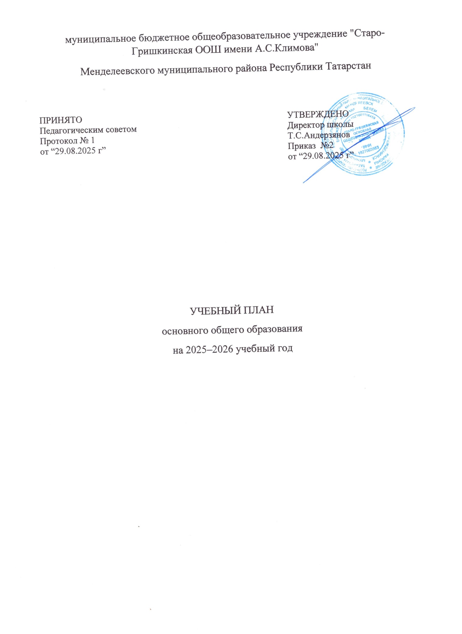

ПОЯСНИТЕЛЬНАЯ ЗАПИСКА
Учебный план основного общего образования муниципального бюджетного общеобразовательного учреждения "Старо-Гришкинская ООШ имени А.С.Климова" Менделеевского муниципального района Республики Татарстан (далее - учебный план) для 5-9 классов, реализующего основную образовательную программу основного общего образования разработан на основе нормативно –правовых документов:
-Федерального закона от 29декабря 2012 г №273- ФЗ «Об образовании в Российской Федерации»;
-Закона РФ от 25 октября1991года №1807-1 «О языках народов Российской Федерации»;
-Федерального государственного образовательного стандарта основного общего образования, утвержденного приказом Министерства просвещения РФ от 31мая 2021 года №287;
-Приказ Министерства просвещения РФ от 18.06.2025 № 467 «О внесении изменений в некоторые приказы Министерства просвещения Российской Федерации, касающиеся ФГОС НОО и ООО»;
-Федеральной образовательной программы основного общего образования, утвержденной приказом Министерства просвещения РФ от18 мая 2023 г №370;
- Приказ Министерства просвещения РФ от 09.10.2024 № 704 «О внесении изменений в некоторые приказы Министерства просвещения Российской Федерации, касающиеся ФОП НОО, ООО и СОО»;
- Закона Республики Татарстан от 22 июля 2013г №68-3РТ «Об образовании»;
- Закона Республики Татарстан от 8 июля1992г №1560-XII “О государственных языках Республики Татарстан и других языках в Республике Татарстан;
- Санитарных правил СП2.4.3648-20 «Санитарно-эпидемиологические требования к организациям воспитания и обучения, отдыха и оздоровления детей и молодежи», утвержденных постановлением Главного государственного санитарного врача РФ от 28 сентября 2020г №28;
- Санитарных правил и норм СанПин1.2.3685-21«Гигиенические нормативы и требования к обеспечению безопасности (или) безвредности для человека факторов среды обитания»,утвержденных постановлением Главного государственного санитарного врача РФ от 28 января 2021г №2;
-Устава МБОУ «Старо-Гришкинская ООШ имени А.С.Климова" Менделеевского муниципального района Республики Татарстан №189 от 16.03.2020года;
-Положение о формах, периодичности порядке текущего контроля и промежуточной аттестации обучающихся МБОУ «Старо-Гришкинская ООШ имени А.С.Климова" Менделеевского муниципального района Республики Татарстан приказ №3 от 10.10.2024 года.
Учебный год в муниципальном бюджетном общеобразовательном учреждении "Старо-Гришкинская основная общеобразовательная школа имени А.С.Климова" Менделеевского муниципального района Республики Татарстан начинается 01.09.2025 года и заканчивается 26.05.2026 года.
Продолжительность учебного года в 5-9 классах составляет 34 учебные недели.
Учебные занятия для учащихся 5-9 классов проводятся по 6-ти дневной учебной неделе.
Максимальный объем аудиторной нагрузки обучающихся в неделю составляет в 5 классе – 32 часа, в 6 классе – 33 часа, в 7 классе – 35 часа и в 9 классе – 36 часов.
Учебный план состоит из двух частей — обязательной части и части, формируемой участниками образовательных отношений. Обязательная часть учебного плана определяет состав учебных предметов обязательных предметных областей.
Часть учебного плана, формируемая участниками образовательных отношений, обеспечивает реализацию индивидуальных потребностей обучающихся. Время, отводимое на данную часть учебного плана внутри максимально допустимой недельной нагрузки обучающихся, может быть использовано: на проведение учебных занятий, обеспечивающих различные интересы обучающихся. Часть учебного плана, формируемая участниками образовательных отношений представлена курсами :
Наименование курса | класс | Количество часов
Күңелле татар теле | 5 | 1
Тел күрке- сүз | 6 | 1
Информатика – это интересно! | 7 | 1

В муниципальном бюджетном общеобразовательном учреждении "Старо-Гришкинская основная общеобразовательная школа имени А.С.Климова" Менделеевского муниципального района Республики Татарстан языком обучения является русский и татарские языки.
На основании заявления родителей (законных представителей) несовершеннолетних обучающихся осуществляется изучение родного (татарского) языка и родной (татарской) литературы.
ФРП по учебному предмету “История” предусматривает 85 часов (2,5 часа в неделю) в 9 классе. В МБОУ «Старо-Гришкинская ООШ им.А.С.Климова»на изучение предмета ИСТОРИЯ в учебном плане выделено 2 часа. А реализация учебного модуля “Введение в новейшую историю России” осуществляется за счет внеурочной деятельности с обязательным участием всех обучащихся 9 класса из расчета 0,5 часов в неделю.
Промежуточная аттестация–процедура, проводимая с целью оценки качества освоения обучающимися части содержания (четвертное оценивание) и всего объема учебной дисциплины за учебный год (годовое оценивание).
Промежуточная/годовая аттестация обучающихся за четверть осуществляется в соответствии с календарным учебнымграфиком.
Все предметы обязательной части учебного плана оцениваются по четвертям. Предметы из части, формируемой участниками образовательных отношений, являются безотметочными и оцениваются «зачет» или «незачет» по итогам четверти.
Промежуточная аттестация проходит на последней учебной неделе четверти. Формы и порядок проведения промежуточной аттестации определяются «Положением о формах, периодичности и порядке
текущего контроля успеваемости и промежуточной аттестации обучающихся муниципальное бюджетное общеобразовательное учреждение "Старо-Гришкинская ООШ им.А.С.Климова " Менделеевского муниципального района Республики Татарстан.
Четвертная промежуточная аттестация предоставляет собой процедуру аттестации обучающихся, которая проводится в каждом классе в конце каждой четверти по каждому изучаемому предмету на основе результатов накопленной оценки и результатов выполнения тематических проверочных работ.
Освоение основной образовательной программы основного общего образования завершается государственной итоговой аттестацией.
Нормативный срок освоения основной образовательной программы основного общего образования составляет 5лет.

УЧЕБНЫЙ ПЛАН

Предметная область | Учебный предмет/курс | Количество часов в неделю
Предметная область | Учебный предмет/курс | 5 |  |  | 6 |  | 7 |  |  | 9
Обязательная часть
Русский язык и литература | Русский язык |  | 5 |  | 6 |  |  | 4 |  |  | 3
Русский язык и литература | Литература |  | 3 |  | 3 |  |  | 2 |  |  | 3
Родной язык и родная литература | Родной (татарский) язык |  | 3 |  | 3 |  |  | 3 |  |  | 3
Родной язык и родная литература | Родная (татарская) литература |  | 1 |  | 1 |  |  | 1 |  |  | 1
Иностранные языки | Иностранный (английский) язык |  | 3 |  | 3 |  |  | 3 |  |  | 3
Математика и информатика | Математика |  | 5 |  | 5 |  |  | 0 |  |  | 0
Математика и информатика | Алгебра |  | 0 |  | 0 |  |  | 3 |  |  | 3
Математика и информатика | Геометрия |  | 0 |  | 0 |  |  | 2 |  |  | 2
Математика и информатика | Вероятность и статистика |  | 0 |  | 0 |  |  | 1 |  |  | 1
Математика и информатика | Информатика |  | 0 |  | 0 |  |  | 1 |  |  | 1
Общественно-научные предметы | История |  | 3 |  | 3 |  |  | 3 |  |  | 2
Общественно-научные предметы | Обществознание |  | 0 |  | 0 |  |  | 0 |  |  | 1
Общественно-научные предметы | География |  | 1 |  | 1 |  |  | 2 |  |  | 2
Естественно-научные предметы | Физика |  | 0 |  | 0 |  |  | 2 |  |  | 3
Естественно-научные предметы | Химия |  | 0 |  | 0 |  |  | 0 |  |  | 2
Естественно-научные предметы | Биология |  | 1 |  | 1 |  |  | 1 |  |  | 2
Искусство | Изобразительное искусство |  | 1 |  | 1 |  |  | 1 |  |  | 0
Искусство | Музыка |  | 1 |  | 1 |  |  | 1 |  |  | 0
Технология | Труд (технология) |  | 2 |  | 2 |  |  | 2 |  |  | 1
Основы безопасности и защиты Родины | Основы безопасности и защиты Родины |  | 0 |  | 0 |  |  | 0 |  |  | 1
Физическая культура | Физическая культура |  | 2 |  | 2 |  |  | 2 |  |  | 2
Итого |  |  | 31 |  | 32 |  |  | 34 |  |  | 36
Часть, формируемая участниками образовательных отношений
Наименование учебного курса
Информатика- это интересно |  | 0 |  | 0 |  | 1 |  |  | 0
Күңелле татар теле |  | 1 |  | 0 |  | 0 |  |  | 0
Тел күрке- сүз |  | 0 |  | 1 |  | 0 |  |  | 0
Итого |  | 1 |  | 1 |  | 1 |  |  | 0
ИТОГО недельная нагрузка |  | 32 |  | 33 |  | 35 |  |  | 36
Количество учебных недель |  | 34 |  | 34 |  | 34 |  |  | 34
Всего часов в год |  | 1088 |  | 1122 |  | 1190 |  |  | 1224

План внеурочной деятельности (недельный)
муниципальное бюджетное общеобразовательное учреждение "Старо-Гришкинская ООШ имени А.С.Климова"
Менделеевского муниципального района Республики Татарстан
Учебные курсы

Учебные курсы | 5 | 6 | 7 | 9
Разговоры о важном | 1 | 1 | 1 | 1
Функциональная грамотность | 1 | 1 | 1 | 1
Финансовая грамотность | 1 | 1 | 1 | 1
Россия-мои горизонты | 0 | 1 | 1 | 1
Все работы хороши | 1 | 0 | 0 | 0
Введение в новейшую историю | 0 | 0 | 0 | 0,5
Волейбол в школе | 0 | 1 | 1 | 0
Знай и умей | 0 | 0 | 1 | 1
Интересная наука биология | 0 | 0 | 1 | 1
Увлекательная грамматика | 1 | 1 | 0 | 0
Культура татарского народа | 0,75 | 0,75 | 0,75 | 0,75
Семьеведение | 0,25 | 0,25 | 0,25 | 0,25
ИТОГО недельная нагрузка | 6 | 7 | 8 | 7,5

Формы проведения промежуточной аттестации по учебным дисциплинам
основной уровень образования
Учебные предметы и курсы | классы
Учебные предметы и курсы | 5 | 6 | 7 | 9
Русский язык | КД+ГЗ | КД+ГЗ | ИЗЛОЖ | ИС/ГО
Литература | КР/ГО | КР/ГО | КР/ГО | С/ГО
Родной (тат) язык | КР/ГО | КР/ГО | КР/ГО | КД/ГО
Родная (тат) литература | КР/ГО | КР/ГО | КР/ГО | С/ГО
Иностранный язык (английский) | КР/ГО | КР/ГО | КР/ГО | С/ГО
Математика | КР/ГО | КР/ГО | - | -
Алгебра | - | - | КР/ГО | КР/ГО
Геометрия | - | - | КР/ГО | КР/ГО
Вероятность и статистика | - | - | КР/ГО | КР/ГО
Информатика | - | - | КР/ГО | Т/ГО
История | КР/ГО | КР/ГО | КР/ГО | КР/ГО
Обществознание | - | КР/ГО | КР/ГО | Т/ГО
География | КР/ГО | КР/ГО | КР/ГО | КР/ГО
Физика | - | - | КР/ГО | КР/ГО
Химия | - | - | КР/ГО | КР/ГО
Биология | ИТ/ГО | КР/ГО | КР/ГО | КР/ГО
ИЗО | КР/ГО | КР/ГО | - | -
Музыка | КР/ГО | КР/ГО | КР/ГО | -
Труд (технология) | КР/ГО | КР/ГО | ПРОЕКТ | Т/ГО
Основы безопасности и защиты Родины | - | - | КР/ГО | Т/ГО
Физическая культура | ГО/З | ГО/З | ГО/З | З/ГО
Часть, формируемая участниками образовательных отношений
Информатика - это интересно | - | - | З | -
Күңелле татар теле | З | - | - | -
Тел күрке- сүз | - | З | - | -

Условные обозначения:
КР - контрольная работа
ГО– годовая оценка
З– зачет
ИЗЛОЖ – изложение
СОЧ – сочинение
ПР/ПРОЕКТ–проект
КД+ГЗ- контрольный диктант грамматическое задания

